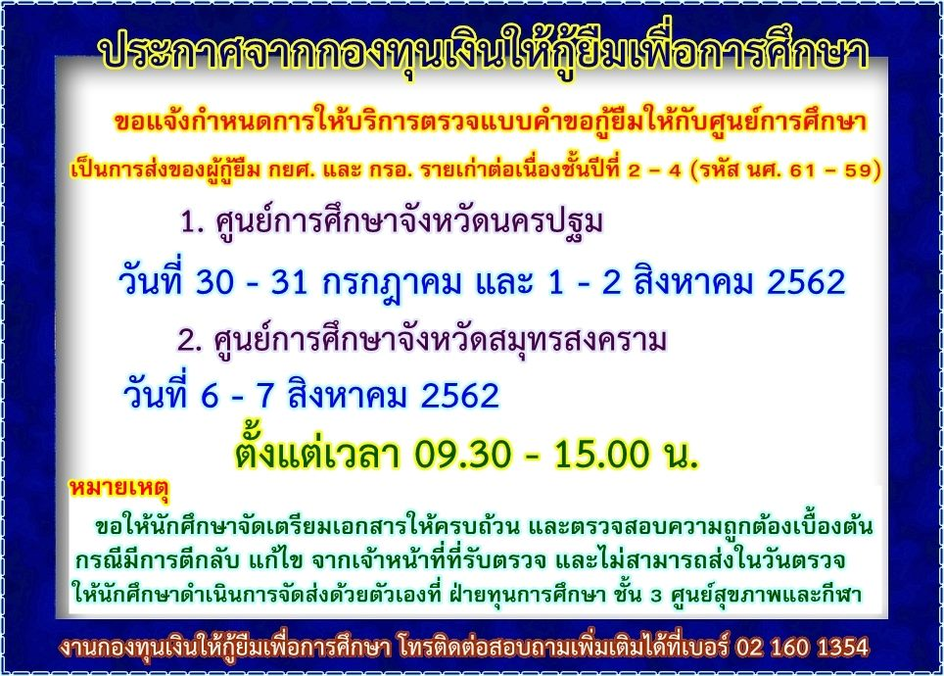
งานกองทุนเงินให้กู้ยืมเพื่อการศึกษา กองพัฒนานักศึกษา มหาวิทยาลัยราชภัฏสวนสุนันทา
ลงพื้นที่ตรวจเอกสารกองทุนเงินให้กู้ยืมเพื่อการศึกษา (กยศ.และ กรอ.)
ณ ศูนย์การศึกษาจังหวัดนครปฐม สำหรับผู้กู้ยืมรายเก่าต่อเนื่องเลื่อนชั้นปี (ปี 2 - ปี 4) ที่มีความประสงค์จะขอกู้ยืมในปีการศึกษา 2562
Student Loan Fund Unit of Student Development services to SSRU students.

The Student Loan Fund Unit of Student Development Division provide and review up-to-date information on borrowers' Student Loan Fund and Income Contingent Loan document for new and existing borrowers 2019 at Nakhon Pathom Education Center, Udon Thani Education Center and Ranong Education Center

